Miniteste 6 6. Resolução de problemas recorrendo a percentagens
Nome da Escola | _____________________________________________ | Ano letivo 20___-20___ |  | Matemática | 7.º ano
Nome do Aluno | _____________________________________________ | Turma | N.º | Data
Professor | _____________________________________________ | __________ | ______ | ____-____-20__

Na eleição para o delegado de turma, há três candidatos.
1
A turma tem 25 alunos e todos votaram num dos candidatos.
Observa a tabela.
Candidato | João | Maria | Ana
Votos | 8 | 36% | ?
Que percentagem de votos teve a Ana?
(A) 32% (B) 36% (C) 38% (D) 40%

Um vestido estava marcado, numa loja, com o preço de 95 €.
2
A Rita comprou o vestido com um desconto de 15%.
Quanto pagou a Rita pelo vestido?
(A) 14,25 € (B) 80 €
(C) 80,75 € (D) 85,25 €
O Sr. Silva tem um terreno com 12 000 m² de área. Decidiu semear trigo em 7500 m² e centeio na parte restante do terreno.
3
Que percentagem do terreno ficou ocupada com o centeio?
(A) 30% (B) 32,5% (C) 35% (D) 37,5%
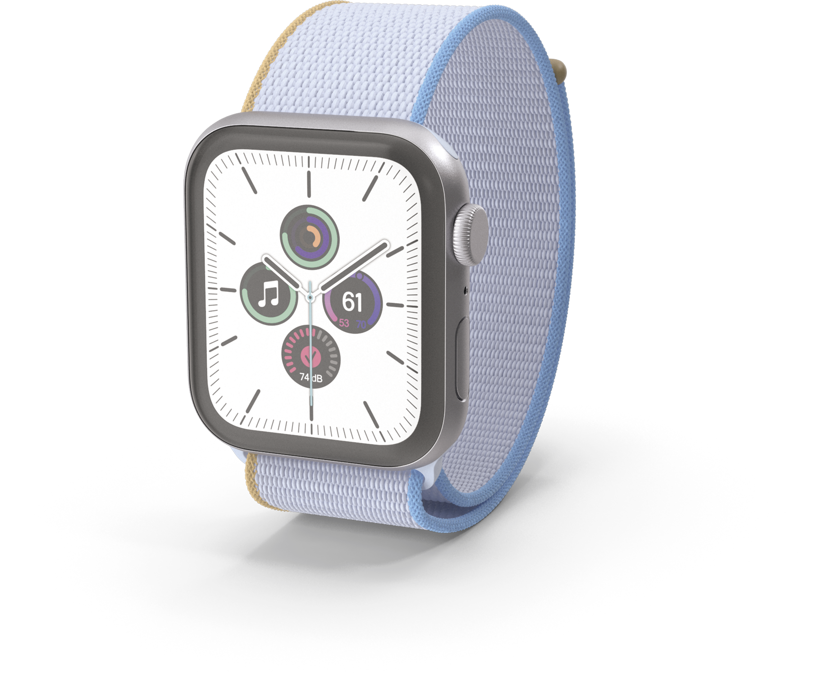
A Mafalda ofereceu um relógio à mãe, de presente de aniversário.
4
O relógio custou 180 € e a dona da loja vendeu-o com 20% de desconto.
Quanto custava o relógio sem desconto?
(A) 225 € (B) 220 €
(C) 210 € (D) 200 €

